# Δυο παιδιά περπατούν

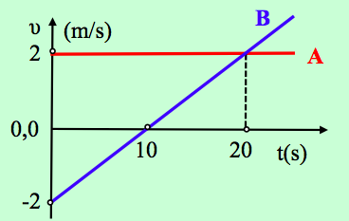Δυο παιδιά, ο Άγγελος (Α) και ο Βαλέριος (Β), κινούνται σε έναν ευθύγραμμο δρόμο και σε μια στιγμή t0=0 περνούν από ένα σημείο Ο, το οποίο λαμβάνουμε ως αρχή ενός προσανατολισμένου άξονα x (xO=0), με θετική φορά προς τα δεξιά. Στο διπλανό διάγραμμα βλέπουμε πώς μεταβάλλεται η ταχύτητα καθενός παιδιού, σε συνάρτηση με το χρόνο.)

i) Να βρεθούν οι θέσεις των δύο παιδιών και η απόσταση μεταξύ τους τη χρονική στιγμή t1=10s.

ii) Ποια χρονική στιγμή t2 η ταχύτητα του Βαλέριου είναι ίση με υ2=+0,4s; Ποια η απόσταση μεταξύ των δύο παιδιών τη στιγμή αυτή;

iii) Αφού βρείτε (και δικαιολογήσετε) ποια χρονική στιγμή τα δυο παιδιά απέχουν την μεγαλύτερη απόσταση μεταξύ τους, να υπολογιστεί η μέγιστη αυτή απόσταση.

iv) Να βρείτε μια συνάρτηση *d=f(t)* που δίνει την απόσταση των δύο παιδιών σε συνάρτηση με το χρόνο και να κάνετε τη γραφική της παράσταση, στο χρονικό διάστημα από 0-25s.

Απάντηση:

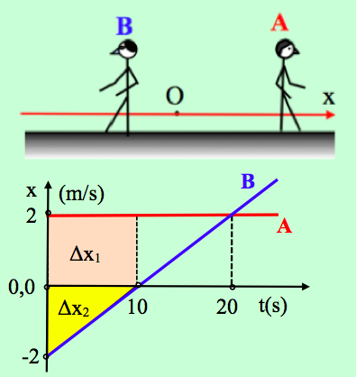Με βάση τις αρχικές ταχύτητες των δύο παιδιών, καταλαβαίνουμε ότι ο Άγγελος περπατά με σταθερή ταχύτητα προς τα δεξιά, ενώ ο Βαλέριος με μεταβαλλόμενη κίνηση, προς τα αριστερά.

1. Από τα αντίστοιχα εμβαδά στα χωρία του σχήματος, υπολογίζουμε την μετατόπιση (εδώ και την θέση αφού x0=0) τη χρονική στιγμή t1:

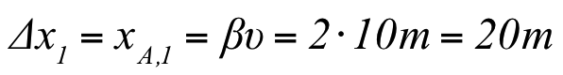

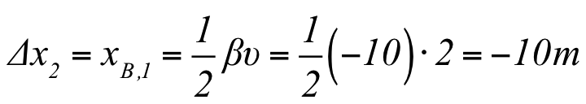

Συνεπώς η απόσταση μεταξύ των δύο παιδιών είναι:

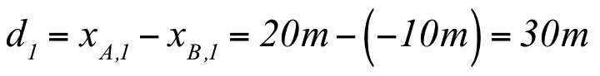

1. Η κλίση της ευθείας που παριστά την ταχύτητα του Βαλέριου σε συνάρτηση με το χρόνο, μας δίνει την επιτάχυνση. Η κλίση αυτη είναι σταθερή, συνεπώς η κίνηση είναι ευθύγραμμη οαμλά μεταβαλλόμενη με επιτάχυνση:

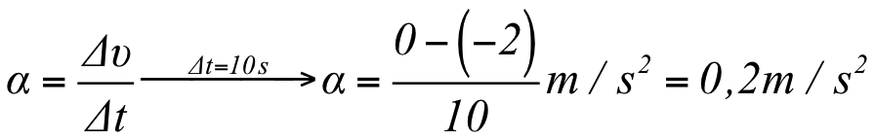

Συνεπώς για την κίνηση του Βαλέριου ισχύουν οι εξισώσεις:

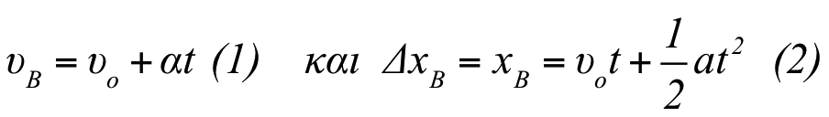

Λύνοντας την πρώτη εξίσωση ως προς το χρόνο, βρίσκουμε:

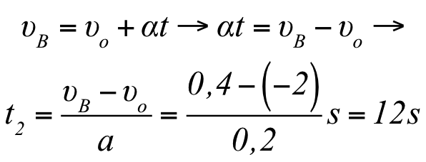

Ο Άγγελος κινείται ευθύγραμμα ομαλά και τη στιγμή t2 βρίσκεται στη θέση:

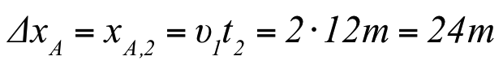

Ενώ για τον Βαλέριο αντικαθιστώντας στην παραπάνω εξίσωση (2), παίρνουμε:

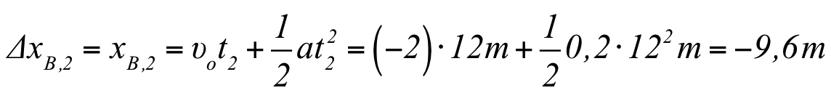

Συνεπώς η νέα απόστασή τους είναι:

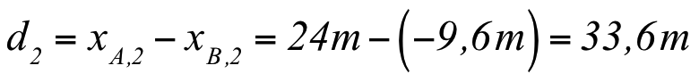

1. Αν παρατηρήσουμε τα αποτελέσματα για τις παραπάνω αποστάσεις d1 και d2 θα δούμε ότι d2 >d1 παρότι ο Βαλέριος σταμάτησε να περπατά προς τα αριστερά και άρχισε να κινείται και αυτός προς τα δεξιά, στην κατεύθυνση του Άγγελου. Αλλά επειδή η ταχύτητά του είναι μικρότερη από αυτή του Άγγελου, η απόσταση μεταξύ τους μεγαλώνει. Και θα μεγαλώνει για όσο χρονικό διάστημα ο Βαλέριος κινείται πιο αργά από τον Άγγελο. Αλλά τότε η μέγιστη απόσταση μεταξύ των δύο παιδιών θα είναι τη στιγμή όπου εξισώνονται οι δυο ταχύτητες (στη συνέχεια ο Βαλέριος θα έχει μεγαλύτερη ταχύτητα από τον Άγγελο και η απόστασή τους θα μικραίνει), δηλαδή τη στιγμή t3=20s. Για τη στιγμή αυτή, θα έχουμε:

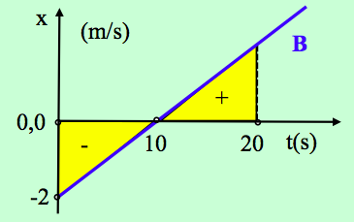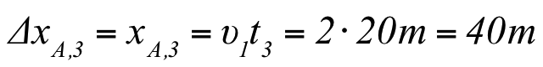

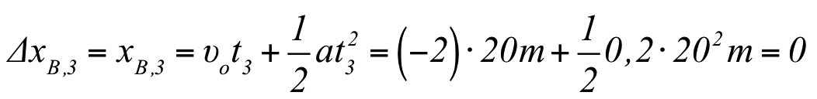

Εναλλακτικά, με βάση τα δυο εμβαδά του σχήματος, όπου έχουμε δύο ίσα τρίγωνα, προκύπτει ότι ΔxB,3=0. Αλλά τότε:

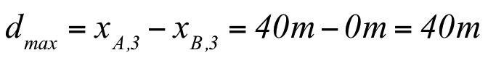

1. Για μια τυχαία στιγμή t η απόσταση των δύο παιδιών, θα δίνεται από την σχέση:

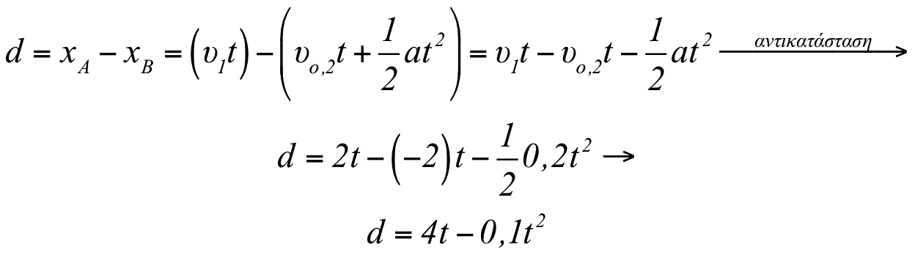

Η παραπάνω συνάρτηση παριστά μια παραβολή με τα κοίλα κάτω, οπότε δίνοντας χαρακτηριστικές τιμές στο χρόνο, συμπληρώνουμε τον παρακάτω πίνακα, σχεδιάζοντας δίπλα την γραφική περάσταση:

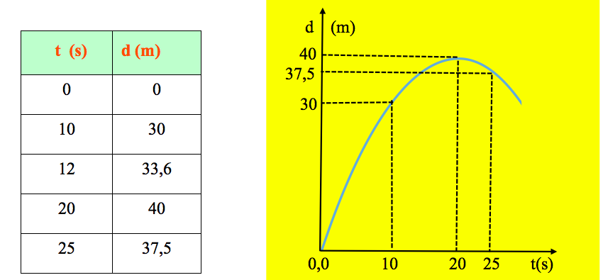

dmargaris@gmail.com